ЛГВО-419 |  | Комплекс из двух турников и скамьи (Нержавеющая сталь)
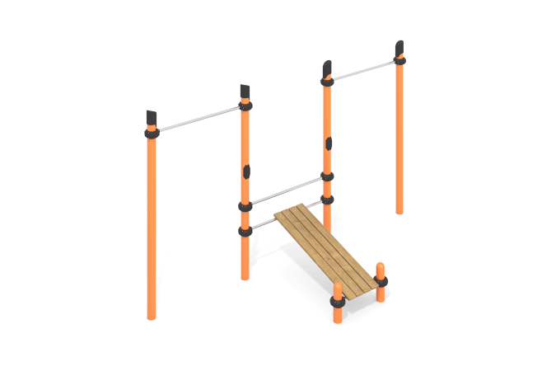

Размеры, мм: | 1600x3300x2600 | Вес, кг: | 179
Характеристики материалов
Материалы: металл, нержавеющая сталь, пластик, порошковая краска, лак, дерево.
Комплекс состоит из 6 опорных столбов, выполненных из металлической круглой трубы диаметром 108 мм с толщиной стенки 3,5 мм. Верхняя часть столбов закрыта пластиковой заглушкой с усеченной шляпкой.
Перекладины выполнены из металлической круглой трубы диаметром 32 мм с толщиной стенки 2мм, изготовленной из нержавеющей стали.
Присоединение перекладин и гимнастических элементов выполнено на разборных многогранных пластиковых хомутах, предназначенных для соединения двух перпендикулярно расположенных труб Ø108 мм и Ø32 мм. Хомут состоит из 2 элементов, которые фиксируются между собой болтами и гайками. Изготовлен из стеклонаполненного полиамида (PA6-GF30). Материал характеризуется отличными эксплуатационными характеристиками: повышенной прочностью и долговечностью, устойчивостью к ударным нагрузкам, влиянию высоких и низких температур (от – 40 до +60 °С) и УФ-излучению. Предусмотрены уплотнительные резиновые вставки для надежной фиксации – хомут плотно прилегает к трубе, не скользит в процессе эксплуатации.
Максимальная нагрузка на перекладину – 500 кг.
Рама скамьи для пресса выполнена из металлической круглой трубы диаметром 32 мм, изготовленной из нержавеющей стали, и имеет «ушки» с отверстиями под крепеж.
Покрытие скамьи выполнено из сухой фрезерованной доски сечением 32мм х 110 мм хвойных пород. Кромки имеют радиус скругления (от 3мм до 10 мм).
Обработанные поверхности покрыты тонированным и бесцветным лаком.
Все имеющиеся металлические детали окрашены порошковой полиэфирной краской.
Весь резьбовой крепеж оцинкованный.
Комплектация: опорные столбы – 6 шт; перекладины – 5 шт; хомуты – 10 шт; скамья для пресса – 1 компл.

